大阪学院大学 アクセス

〒564-8511 大阪府吹田市岸部南２丁目36-1
ＪＲ東海道本線「岸辺」駅下車、南東へ約500m
阪急京都線「正雀」駅下車、南西へ約500m

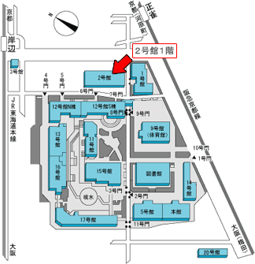
２号館
【会場】２号館 13時30分受付開始
直接２号館へお越しください。

※必ず公共交通機関をご利用ください。
※自動車、自動二輪車、自転車の乗り入れは禁止です。
※大学への直接のお問い合わせはご遠慮ください。
※研修会場以外の大学施設はご利用いただけません。

